RAPPORT DE BE

1. Non, pas besoin de certification électrique. Il faut neanmoins faire gaffe aux potentielles explosions de composants électroniques à la mise sous tension.

2. Moteur DC à balais, V_nom= 24V / I_max=10A /P_nom=100W

3. On va vouloir asservir le courant pour asservir le couple. En effet dans le cas des MCC le couple est donné par le produit T = K.I avce K la cste de couple.

4. La consigne d'entrée est donnée par un potentiomètre/ une manette qui agit une tension entre 0 et 3.3V.

5. On doit mesurer le courant dans le moteur (en ampères). Ce courant est converti en tension pour pouvoir être géré par le µC.

6.Le système physique est commandé par une PWM +/- .

7. Le µC prend en compte des tensions. Le capteur de consigne est le potentiomètre d'entrée et le capteur de sortie (grandeur physique à asservir)

est le capteur de courant.

8.(voir feuilles)

9.(fait)

10.

**Point hacheur :**

*On entre avec V=24V (tension batterie). Le hacheur 4Q est un convertisseur de puissance. Il adapte la quantité d'énergie, et le courant qui sera régulé par le µC.*

*Le hacheur est basé sur la saturation d'un transistor à très haute fréquence. L'inertie moteur lui permet de ne pas voir le rapport cyclique.*

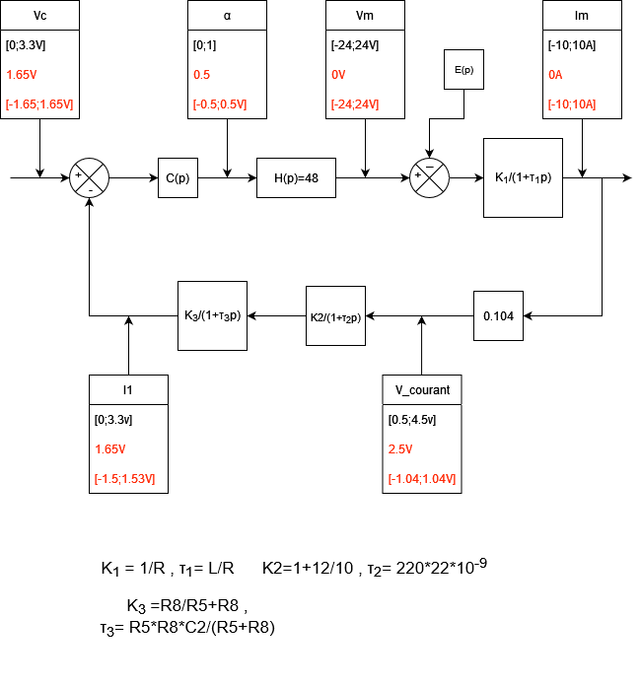

ÉTUDE DE LA STABILITÉ :

(à faire)

MISE EN PLACE DU CORRECTEUR MATLAB :

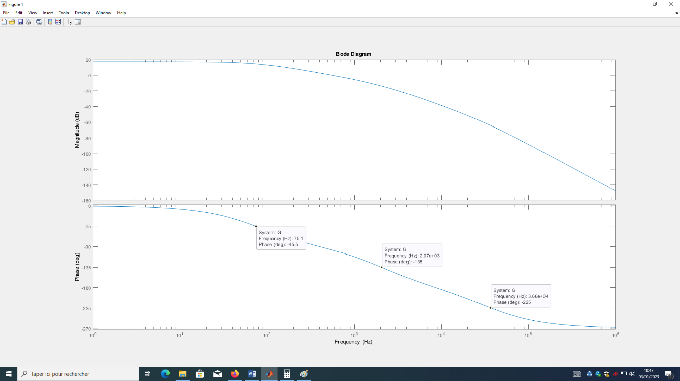D’abord, nous avons tracé sur MATLAB notre système en boucle ouverte pour faire apparaître les pôles et voir si notre modélisation était bonne :

On peut donc confirmer que notre marge de phase est bonne, car à ft on à environ 80° de marge de phase ce qui est supérieur à 45°. Nous avons alors construit un diagramme Simulink avec saturateur sur alpha pour tester le comportement de C(p) en continu :

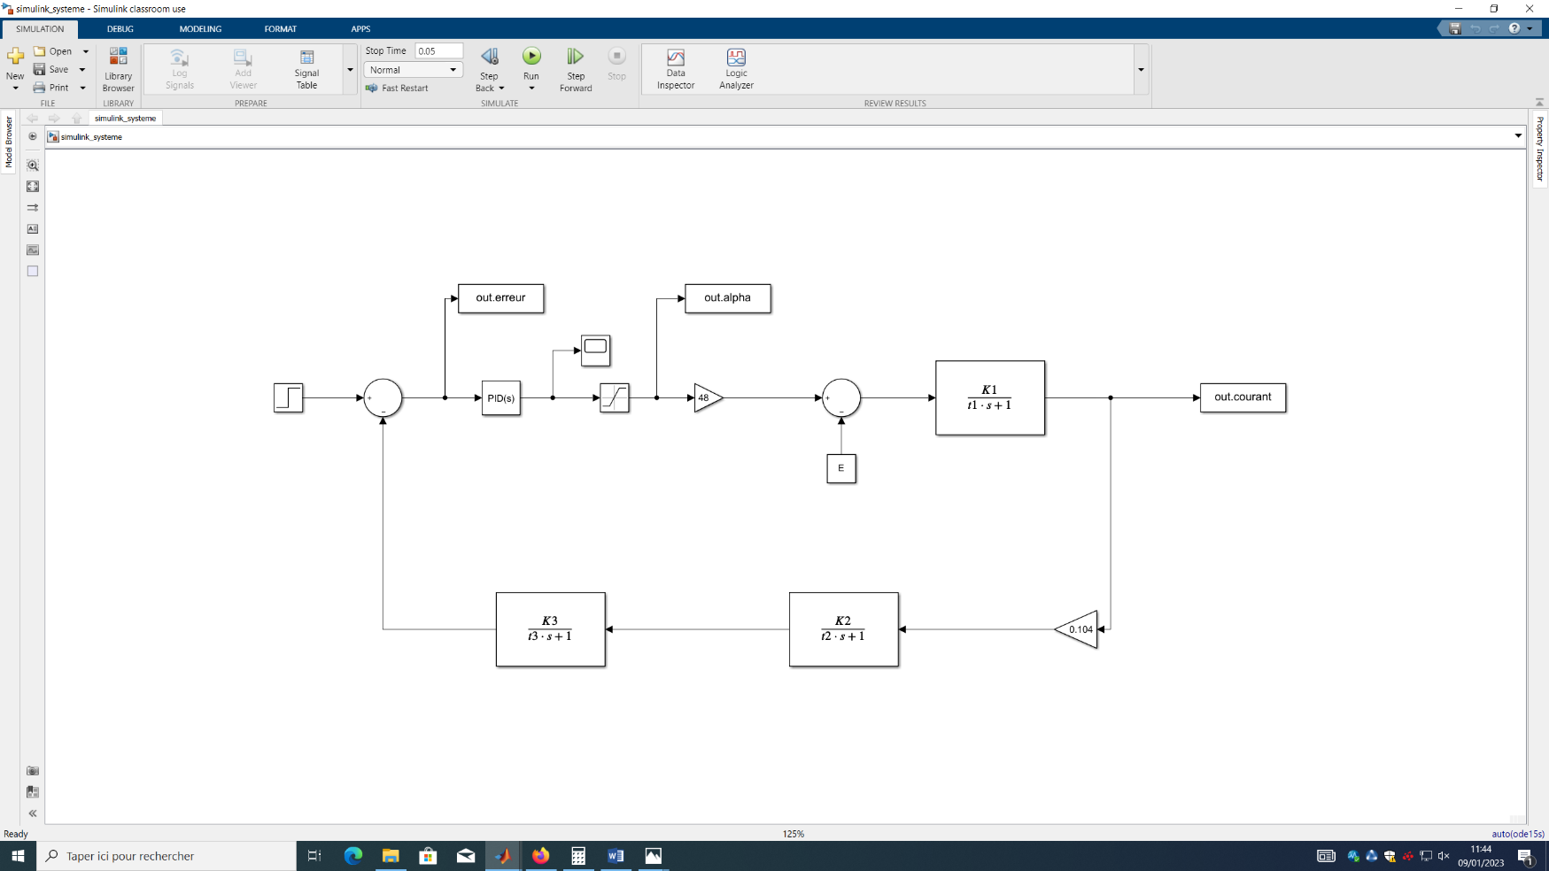

Dans un premier temps, nous avons implémenté le correcteur en continu (domaine de Laplace). Nous sommes partis sur un correcteur PI, avec une fréquence de coupure placée à 80Hz pour compenser ce pôle dans le système en BF. Le but était de placer la fréquence de transition à 400Hz. Pour cela, nous avons déterminé la relation entre Kp et Ki (cf. script MATLAB en annexe) de sorte à compenser le pôle, puis nous avons calculé Ki de sorte à régler la marge de phase souhaitée. On remarque ici un léger overshoot dû à la saturation (problème de Simulink qui ne repère pas le saturateur au départ).

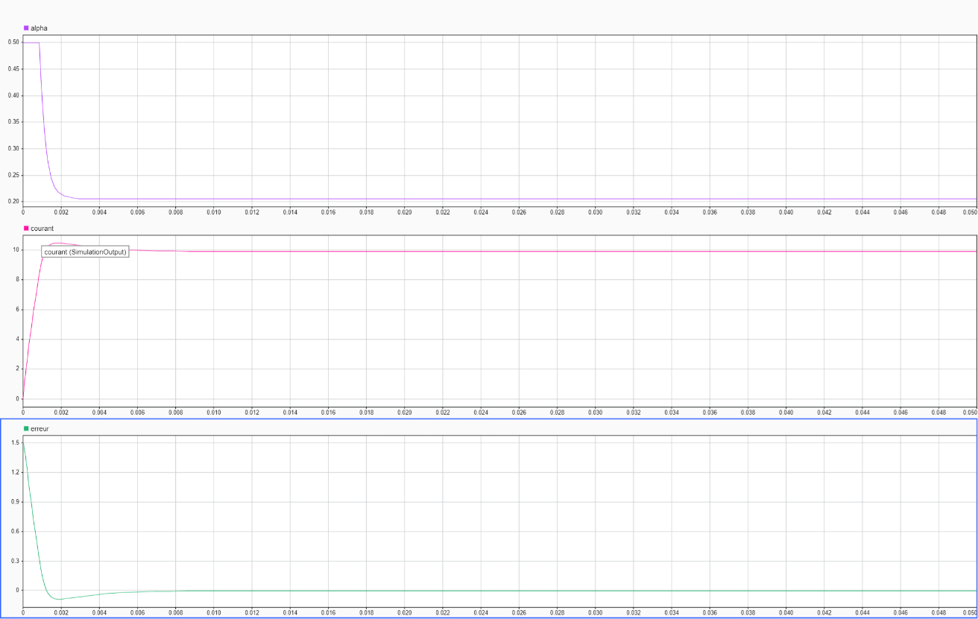

Nous avons ensuite passé notre PID dans le Simulink en mode discret, pour observer que notre correcteur satisfaisait les spécifications du cahier des charges avant de l’implémenter sur microcontrôleur. En première approche, on a réglé la fréquence d’échantillonnage à 800Hz de sorte à satisfaire strictement le critère de Shannon (la bande passante du système vaut environ ft=400Hz). Or, la transformation bilinéaire introduit dans le système un retard pur en exponentielle, qui dépend de Te (exp[-Te*p/2]). Ce retard génère des oscillations dans le système, car il engendre une perte de marge de phase. Nous avons donc décidé de passer fe à 10kHz, ce qui nous a donné des résultats plus que satisfaisants, car on colle quasiment au comportement en continu (10kHz étant acceptable car les CAN du STM32 fonctionnent à des vitesses largement supérieures et que la PWM est à 20kHz). Les résultats de nos expérimentations sont les suivants :

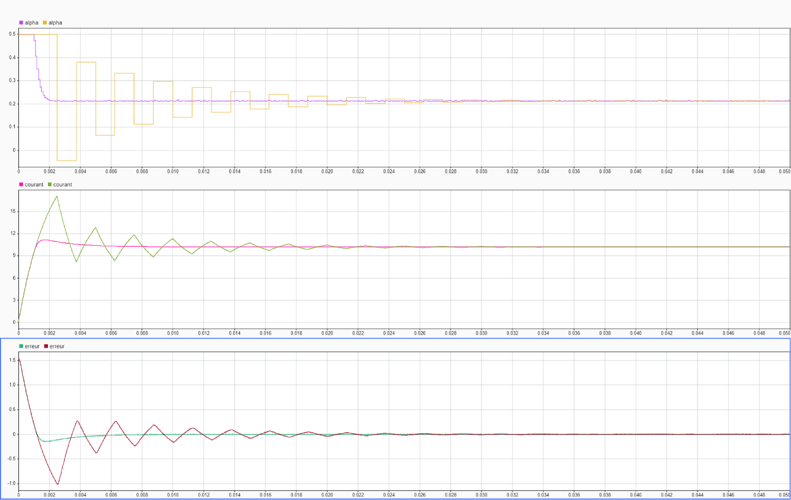

En jaune fe= 800Hz, on satisfait purement Shannon, présence d’un overshoot de 70% de la valeur finale du courant. On remarque aussi un comportement oscillatoire. En mauve fe= 10kHz, on remarque un léger overshoot. En effet, on a une valeur de courant qui monte à 10.5 A, soit un dépassement de 5% qui est lié au retard évoqué plus haut. On peut alors valider notre correcteur en z, et on peut passer à l’implémentation sur Keil.

IMPLEMENTATION SUR KEIL :